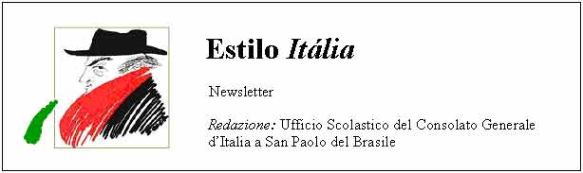
Quindicinale. N° 092 – Lunedì 31 agosto 2009.
Estilo Itália promuove la conoscenza della lingua italiana nelle scuole del Brasile. Il suo logo è una famosa autocaricatura di Federico Fellini. Per ricevere la newsletter inviare un messaggio a dirdidattica.sanpaolo@esteri.it con oggetto Estilo Itália, indicando il nome completo e i recapiti. Per cancellarsi inviare un messaggio bianco con oggetto Remove. Per scaricare i numeri arretrati: http://www.povo.it/estiloitalia/. Per scaricare lo speciale con risorse didattiche gratuite, cliccare qui.

>>><><><><><><><><><><><<<
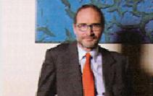 | BRASILIA. Gherardo La Francesca è il nuovo Ambasciatore d’Italia in Brasile. Nel suo messaggio ai “navigatori” del web ha ricordato che “la lingua e la cultura italiana trovano in Brasile un terreno molto fertile” e che “la presenza dei due Istituti di Cultura a San Paolo e Rio de Janeiro “testimonia la volontà del nostro Governo di rafforzare sempre di più gli storici vincoli tra i due Paesi”. Estilo Itália da il benvenuto all’Ambasciatore e gli rivolge gli auguri più cordiali di buon lavoro.

>>><><><><><><><><><><><<<

 | EVENTI. Nel novembre prossimo centinaia di rappresentanti del mondo produttivo italiano visiteranno il Cile e il Brasile per una missione imprenditoriale. L’iniziativa è organizzata sotto l’egida del Ministero dello Sviluppo Economico ed è promossa dall’ICE, Istituto Nazionale per il Commercio Estero, dalla Confindustria e dall’ABI, Associazione Bancaria Italiana, allo scopo di rafforzare le relazioni economiche tra i due Paesi e approfondire le opportunità di collaborazione e investimento.

>>><><><><><><><><><><><<<
Lla
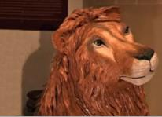 | ANIMAZIONI. Cento chili di legno, stoffa, molle e pulegge sono pelle, ossa e nervi di un leone finto, grande quasi quanto un leone vero, che darà spettacolo nel castello di Clos Luce (Valle della Loira) fino al gennaio prossimo. Chi lo ideò morì in quel castello nel 1519 e lasciò poche ma precise indicazioni sul suo funzionamento. L’ingegnoso giocattolo era un regalo per il re Francesco I di Francia, ma non fu mai costruito. Ora il Leone meccanico di Leonardo da Vinci è la star di una mostra visitata da grandi e piccini.

>>><><><><><><><><><><><<<
 | ROMA. L’ISTAT, Istituto Nazionale di Statistica, fondato nel 1926, raccoglie in modo autonomo dati significativi sulla società italiana, nell’ambito del Sistema Statistico Nazionale, per elaborarli in collaborazione col mondo accademico e scientifico. Dal 2001 pubblica ogni anno il fascicolo “Italia in cifre”, disponibile anche in inglese (“Italy in figures). Questo ritratto flash dell’Italia di oggi, basato sui censimenti periodici, si può scaricare in formato digitale dal sito dell’ISTAT.

>>><><><><><><><><><><><<<
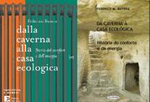 | SAN PAOLO. Giovedì 17 settembre alle 18h30, presso la Livraria Martins Fontes Paulista, Federico Maria Butera, docente di Fisica ambientale applicata al Politecnico di Milano, presenterà l’edizione brasiliana di un suo saggio che ha avuto molto successo in Italia: “Dalla caverna alla casa ecologica: storia del confort e dell’energia”. L’autore, ospite dell’Istituto Italiano di Cultura, si occupa da trent’anni di energia solare. Il libro si conclude con una formula: Etica, Estetica, Economia, Ecologia, Energia. Cinque E per un mondo più sostenibile.

>>><><><><><><><><><><><<<
 | COLPI DI GENIO. Proprio ora che negli Usa impazza Flash of Genius, il film sull’inventore del tergicristallo intermittente, la Fioravanti di Moncalieri (To) propone il parabrezza senza tergicristalli. Si tratta del classico “uovo di Colombo”: quattro film sottilissimi, applicati al parabrezza, lo preservano da pioggia e sporcizia. L’azienda non è nuova a innovazioni del genere: ha brevettato i fari intelligenti e i tettucci ad apertura rotante. Ma quando quest’altra novità l’avranno tutti, come faranno i vigili a lasciare le multe alle auto in sosta vietata?
Estilo Itália nº 092. Newsletter quindicinale a cura dell'Ufficio Scolastico del Consolato Generale d'Italia a San Paolo del Brasile. Numeri arretrati: http://www.povo.it/estiloitalia/

